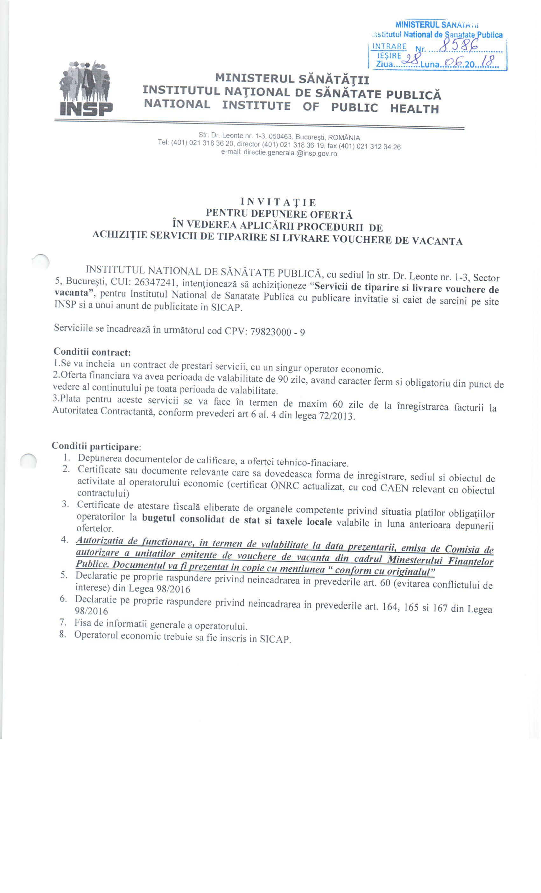
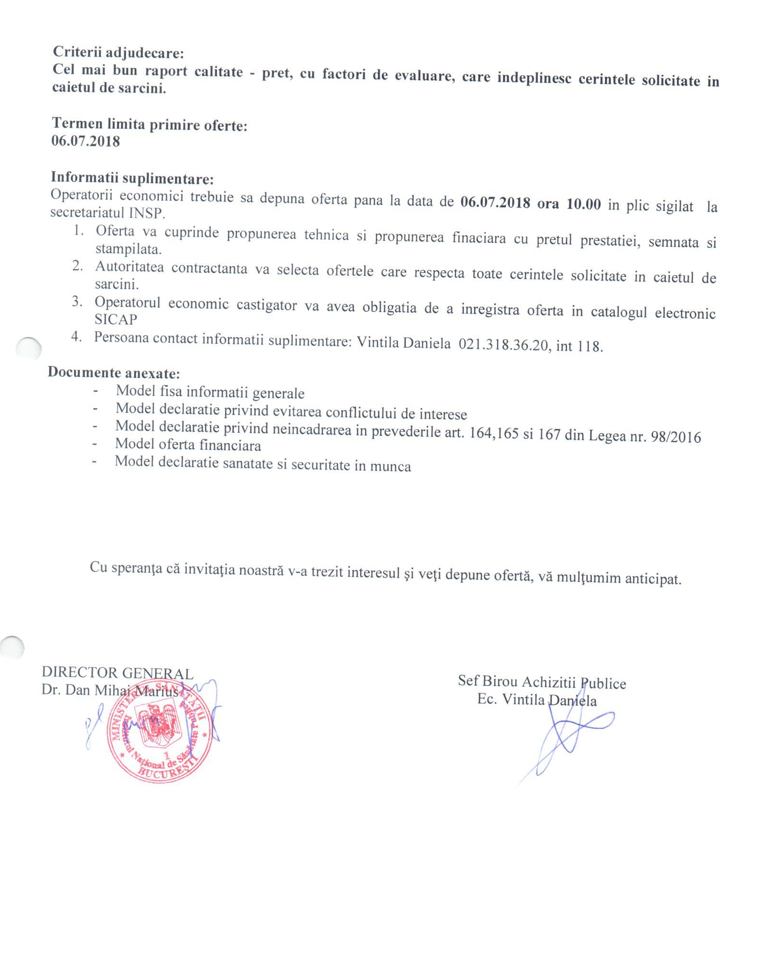

Ofertant
.....................................
(denumirea/numele)

INFORMATII GENERALE

- Denumirea/numele:
- Codul fiscal:
- Adresa sediului central:
- Telefon:
Fax:
E-mail:
Cont Trezorerie:
- Certificatul de inmatriculare/inregistrare:
- Activitati CAEN pentru care exista autorizare ………………. (se va preciza codul CAEN corespondent obiectului acordului-cadru)
- Cifra de afaceri pe ultimii 3 ani:

Cifra de afaceri in domeniul de activitate specific obiectului contractului

Anul | Valoare  Moneda | Curs de schimb | Echivalent LEI
2015
2016
2017
Media cifrei de afaceri

Semnătura ofertantului sau a reprezentantului ofertantului .....................................................
Numele şi prenumele semnatarului .....................................................
Capacitate de semnătura .....................................................
Detalii despre ofertant
Numele ofertantului .....................................................
Ţara de reşedinţă .....................................................
Adresa .....................................................
Adresa de corespondenţă (dacă este diferită) .....................................................
Telefon / Fax .....................................................
Data .....................................................
Totodată, declar ca am luat la cunoştinţa de prevederile « Falsul în Declaraţii » din Codul Penal referitor la « Declararea necorespunzătoare a adevărului, făcuta unui organ sau instituţii de stat ori unei alte unităţi în vederea producerii unei consecinţe juridice, pentru sine sau pentru altul, atunci când, potrivit legii ori împrejurărilor, declaraţia făcuta serveşte pentru producerea acelei consecinte, se pedepseste cu inchisoare de la 3 luni la 2 ani sau cu amenda »

Notă: Toate câmpurile trebuie completate de ofertant sau după caz, de către reprezentantul ofertantului. Aceasta declaraţie, în cazul asocierii, se va prezenta de către fiecare membru în parte, semnata de reprezentantul sau legal.

Operator Economic
..........................
(denumirea)

DECLARAȚIE PRIVIND CONFLICTUL DE INTERESE

Subsemnatul __________________________________, reprezentant împuternicit al _____________________________________(denumirea si datele de identificare ale operatorului economic)

declar pe propria răspundere, sub sancţiunea excluderii din procedură şi sub sancţiunile aplicate faptei de fals în acte publice, că nu mă aflu în situaţia prevăzută la art. 60 din Legea nr. 98/2016 privind achizitiile publice.

In sensul celor de mai sus, depun anexat prezentei declarații Certificat constatator eliberat de eliberat de Ministerul Justiției - Oficiul Registrului Comerțului (sau echivalent în cazul persoanelor juridice străine) [SAU] Extras din Registrul acționarilor, certificate de administrator, în cazul societăților pe acțiuni.

Subsemnatul declar că informaţiile furnizate sunt complete şi corecte în fiecare detaliu şi înţeleg că autoritatea contractantă are dreptul de a solicita, în scopul verificării şi confirmării declaraţiilor, orice documente doveditoare de care dispun.

Semnătura ofertantului sau a reprezentantului ofertantului .....................................................
Numele şi prenumele semnatarului .....................................................
Capacitate de semnătura .....................................................
Detalii despre ofertant
Numele ofertantului .....................................................
Ţara de reşedinţă .....................................................
Adresa .....................................................
Adresa de corespondenţă (dacă este diferită) .....................................................
Telefon / Fax .....................................................
Data .....................................................

Totodată, declar ca am luat la cunoştinţa de prevederile « Falsul în Declaraţii » din Codul Penal referitor la « Declararea necorespunzătoare a adevărului, făcuta unui organ sau instituţii de stat ori unei alte unităţi în vederea producerii unei consecinţe juridice, pentru sine sau pentru altul, atunci când, potrivit legii ori împrejurărilor, declaraţia făcuta serveşte pentru producerea acelei consecinte, se pedepseste cu inchisoare de la 3 luni la 2 ani sau cu amenda »

Anexa a declarației privind evitarea conflictului de interes

TABEL
CU PERSOANELE CARE DETIN FUNCTII DE CONDUCERE
IN CADRUL INSTITUTIEI

Nume Prenume | Functie
Dan Mihai Marius | Director general
Cristian – Stelian Gheorghe | Director gen adj. Economic
Vintila Daniela | Presedinte comisie evaluare
Tomescu Mihnea | Membru comisie evaluare
Proca Cristian | Membru comisie evaluare
Mitroi Gabriela | Membru comisie evaluare
Bodgan Georgescu | Membru comisie evaluare
Podaru Luciana | Membru de rezerva comisie evaluare
Zidaru Raluca | Membru de rezerva comisie evaluare
Sovaroiu Ilona | Membru de rezerva comisie evaluare
Lazarescu Ciprian | Membru de rezerva comisie evaluare
Pencea Mona Alexandra | Membru de rezerva comisie evaluare
Zidaru Codruta | Membru de rezerva comisie evaluare

Operator Economic
..........................
(denumirea)

DECLARATIE privind neincadrarea in art. 164, 165, 167

din Legea nr. 98/2016

Subsemnatul, ................................. reprezentant imputernicit al ............. (denumirea operatorului economic), in calitate de candidat/ofertant/ofertant asociat/tert sustinator al candidatului/ofertantului, la procedura de ................. (se mentioneaza procedura) pentru atribuirea contractului avand ca obiect ...... .......... (denumirea produsului, serviciului sau lucrarii), codul CPV......., la data de ................ (zi/luna/an), organizata de ............ (denumirea autoritatii contractante), declar pe propria raspundere ca nu ma aflu in vreuna din situatiile prevazute la art. 164, 165, 167 din Legea nr. 98/2016 privind achizitiile publice.

Subsemnatul declar ca informatiile furnizate sunt complete si corecte in fiecare detaliu si inteleg ca autoritatea contractanta are dreptul de a solicita, in scopul verificarii si confirmarii declaratiilor, orice documente doveditoare de care dispun.
Inteleg ca in cazul in care aceasta declaratie nu este conforma cu realitatea sunt pasibil de incalcarea prevederilor legislatiei penale privind falsul in declaratii.

Semnătura ofertantului sau a reprezentantului ofertantului .....................................................
Numele şi prenumele semnatarului .....................................................
Capacitate de semnătura .....................................................
Detalii despre ofertant
Numele ofertantului .....................................................
Ţara de reşedinţă .....................................................
Adresa .....................................................
Adresa de corespondenţă (dacă este diferită) .....................................................
Telefon / Fax .....................................................
Data .....................................................

Totodată, declar ca am luat la cunoştinţa de prevederile referitoare la « Falsul în Declaraţii » din Codul Penal legate de « Declararea necorespunzătoare a adevărului, făcuta unui organ sau instituţii de stat ori unei alte unităţi în vederea producerii unei consecinţe juridice, pentru sine sau pentru altul, atunci când, potrivit legii ori împrejurărilor, declaraţia făcuta serveşte pentru producerea acelei consecinţe, se pedepseşte cu închisoare de la 3 luni la 2 ani sau cu amenda »
Notă: Toate câmpurile trebuie completate de ofertant sau după caz, de către reprezentantul ofertantului.

Operator Economic
..........................
(denumirea)

FORMULAR DE OFERTĂ (PROPUNERE FINANCIARA)

pentru atribuirea contractului

1. Examinand documentatia de atribuire, subsemnatii............................., reprezentanti ai ofertantului _________________________________________________(denumirea/numele ofertantului), ne oferim ca, in conformitate cu prevederile si cerintele cuprinse in documentatia mai sus mentionata, sa prestam.............. (denumirea serviciilor) pentru suma de .......................................lei platibilă după recepţia serviciilor respective, la care se adaugă TVA în valoare de ................................................lei (suma în litere şi în cifre) conform legii;

2. Ne angajam sa mentinem aceasta oferta valabila pentru o durata de _______ zile, (durata in litere si cifre), respectiv pana la data de ___________________ (ziua/luna/anul), si ea va ramane obligatorie pentru noi si poate fi acceptata oricand inainte de expirarea perioadei de valabilitate.

3 Pana la incheierea si semnarea contractului aceasta oferta, impreuna cu comunicarea transmisa de dumneavoastra, prin care oferta noastra este stabilita castigatoare, vor constitui un contract angajant intre noi.

4. Precizam ca:
|x| nu depunem oferta alternativa. |_| depunem oferta alternativa.

Semnătura ofertantului sau a reprezentantului ofertantului .....................................................
Numele şi prenumele semnatarului .....................................................
Capacitate de semnătura .....................................................
Detalii despre ofertant
Numele ofertantului .....................................................
Ţara de reşedinţă .....................................................
Adresa .....................................................
Adresa de corespondenţă (dacă este diferită) .....................................................
Telefon / Fax .....................................................
Data .....................................................

Operator Economic
..........................

(denumirea)

declaratie privind SANATATE SI SECURITATEA IN muncA

Subsemnatul ........................... (nume si prenume), reprezentant imputernicit al ……………………….. (denumirea operatorului economic), declar pe propria raspundere ca ma anagajez sa prestez....................................... pe parcursul indeplinirii contractului, in conformitate cu regulile obligatorii referitoare la conditiile de munca si de protectie a muncii din legea nr 319/2006- Legea sanatatii si securitatii in munca si din Hotararea nr 1425/2006-Normele metodologice de aplicare a prevederilor legii 319/2006, ambele cu modificarile ulterioare.
De asemenea, declar pe propria raspundere ca la elaborare ofertei am tinut cont de obligatiile referitoare la conditiile de munca si de protectie a muncii, si am inclus costul pentru indeplinirea acestor obligatii.

Semnătura ofertantului sau a reprezentantului ofertantului .....................................................
Numele şi prenumele semnatarului .....................................................
Capacitate de semnătura .....................................................
Detalii despre ofertant
Numele ofertantului .....................................................
Ţara de reşedinţă .....................................................
Adresa .....................................................
Adresa de corespondenţă (dacă este diferită) .....................................................
Telefon / Fax .....................................................
Data .....................................................

Totodată, declar ca am luat la cunoştinţa de prevederile « Falsul în Declaraţii » din Codul Penal referitor la « Declararea necorespunzătoare a adevărului, făcuta unui organ sau instituţii de stat ori unei alte unităţi în vederea producerii unei consecinţe juridice, pentru sine sau pentru altul, atunci când, potrivit legii ori împrejurărilor, declaraţia făcuta serveşte pentru producerea acelei consecinte, se pedepseste cu inchisoare de la 3 luni la 2 ani sau cu amenda »

CAIETUL DE SARCINI

Caietul de sarcini face parte integrantă din invitatia de participare pentru atribuirea contractului şi constituie ansamblul cerinţelor pe baza cărora se elaborează de către fiecare ofertant propunerea tehnică. Caietul de sarcini conţine, în mod obligatoriu, specificaţii tehnice. Cerinţele impuse vor fi considerate ca fiind minimale.
În acest sens orice ofertă prezentată, care se abate de la prevederile Caietului de sarcini, va fi luată în considerare, dar numai în măsura în care propunerea tehnică presupune asigurarea unui nivel calitativ superior cerinţelor minimale din Caietul de sarcini. Ofertarea de servicii inferioare celor prevăzute în caietul de sarcini va fi declarată ofertă neconformă şi va fi respinsă.

1. OBIECTUL CONTRACTULUI: Achizitie Servicii de tiparire si de livrare vouchere de vacanta

Valoare estimata /1 buc. voucher = 0,01 lei fara TVA

Nr. Crt. | Denumirea achiziției directe | Cod CPV | Nr. MAXIM ESTIMAT de vouchere | Valoare nominala voucher
1. | Achizitie Servicii de tiparire si de livrare vouchere de vacanta pe suport de hartie. | 79823000-9 | 12429 buc. vouchere pentru 439 angajati | 50 lei/voucher

2. Cantitatea de vouchere de vacanță pe suport hârtie:
Conform cerinţelor prezentului caiet de sarcini. Numărul maxim de 12429 buc. vouchere, cu valoare nominală de 50 lei.
Voucherele de vacanță au perioadă de valabilitate un an de la data emiterii.
Prestarea serviciilor achiziționate de către unitățile afiliate prin intermediul voucherelor de vacanță se face în structuri de primire turistice, autorizate de Autoritatea Națională pentru Turism.

3. Autoritatea contractanta

Institutul National de Sanatate Publica, Bucuresti, Str Dr. Leonte Anastasievici, nr. 1-3, sector 5.

4. Obiectul principal al achizitiei

Achizitionarea de servicii de tiparire si de livrare vouchere de vacanta prin cumparare directa a acestora conform O.U.G. 46/2017- modificarea si completarea O.U.G. 8/2009 privind acordarea voucherelor de vacanta si H.G. 215/2009 pentru aprobarea Normelor metodologice privind acordarea tichetelor de vacanta, editarea si livrarea acestora la sediul institutiei contractante.

5. Cerinte tehnice:

Sa tipareasca si sa livreze, in conditiile legii si ale contractului care se va incheia, numarul voucherelor de vacanta solicitate in caietul de sarcini si in contract.
Unităţile emitente înscriu în factura de livrare a voucherelor de vacanţă pe suport hârtie, în vederea decontării de către angajator, cel puţin următoarele:
- numărul de ordine dintr-o serie continuă, care caracterizează cronologia emisiei de vouchere de
vacanţă a unităţii emitente;
- numărul de vouchere de vacanţă pe suport hârtie;
- costul emiterii voucherelor de vacanţă pe suport hârtie;
- valoarea nominală a unui voucher de vacanţă, imprimată pe acesta, din seria livrată;
- valoarea totală corespunzătoare numărului de vouchere de vacanţă livrat;
- numărul contului bancar distinct şi denumirea băncii la care îşi are deschis contul unitatea emitentă ori unităţi teritoriale ale Trezoreriei Statului, prin care se vor derula sumele reprezentând încasările şi plăţile aferente valorii nominale a voucherelor de vacanţă pe suport hârtie, respectiv încasarea de la angajatori a contravalorii nominale a voucherelor de vacanţă pe suport hârtie achiziţionate în baza contractelor încheiate cu aceştia şi rambursarea de sume către unităţile afiliate, în exclusivitate pentru decontarea valorii nominale a voucherelor de vacanţă pe suport hârtie prezentate în baza contractelor încheiate între unitatea emitentă şi unităţile afiliate respective.
- să asigure securitatea livrării voucherelor de vacanţă la angajator şi a celor returnate de la unităţile afiliate;
- să asigure elemente de securitate ale voucherului;
- să transmita angajatorului lista unitatilor afiliate, corespunzatoare retelei utilizate, la care salariatii pot folosi voucherele de vacanta ( pe hartie cat si in format electronic);
- să asigure accesul salariatilor INSP la o linie Telefonica, astfel incat sa se asigure asistenta permanenta pentru eventualele intrebari.

Imprimatul reprezentând voucherul de vacanţă emis de unitatea emitentă trebuie să conţină următoarele elemente obligatorii:
a) seria numerică într-o ordine crescătoare, corespunzătoare numărului de vouchere de vacanţă comandat de către angajator în baza contractului de achiziţionare a voucherelor de vacanţă;
b) emitentul şi datele sale de identificare: denumirea, sediul, numărul de înmatriculare la oficiul registrului comerţului şi codul unic de înregistrare;
c) angajatorul şi datele sale de identificare: denumirea, sediul, numărul de înmatriculare la oficiul registrului comerţului şi codul unic de înregistrare;
d) datele beneficiarului: numele, prenumele şi codul numeric personal ale beneficiarului care este în drept să utilizeze voucherul de vacanţă;
e) valoarea nominală a voucherului de vacanţă, în cifre şi în litere, care este înscrisă de angajator în contract;
f) spaţiul destinat înscrierii perioadei în care a fost utilizat, locaţia şi ştampila unităţii afiliate;
g) interdicţia unităţii afiliate de a plăti diferenţa în bani dintre valoarea voucherului de vacanţă şi valoarea pachetului de servicii către utilizatorii voucherelor de vacanţă;
h) perioada de valabilitate a utilizării voucherului de vacanţă: luna şi anul emiterii şi luna şi anul expirării;
i) interdicţia de a utiliza voucherul de vacanţă în alte locuri decât în unităţile afiliate;
j) elemente de identitate vizuală ale brandului de turism al României.

Prelucrarea datelor cu caracter personal de către angajatori, unităţi emitente, entităţi procesatoare şi alte organizaţii specializate se realizează potrivit prevederilor Legii nr. 677/2001 pentru protecţia persoanelor cu privire la prelucrarea datelor cu caracter personal şi libera circulaţie a acestor date, cu modificările şi completările ulterioare.

6. Criterii de atribuire si punctaje:

Factori de evaluare - punctaj maxim 100 puncte, din care:

- propunere financiara - 30 puncte
- retea de unitati afiliate – 70 puncte

Algoritm de calcul:

Punctaj financiar = pret minim * 30/ pret ofertat in care:
Pretul minim este pretul cel mai scazut din ofertele considerate admisibile si conforme din punct de vedere tehnic

Punctaj retea de unitati afiliate = numar de unitati afiliate ofertant * 70/ numar maxim unitati afiliate.
Numar maxim unitati afiliate = numar de unitati afiliate din reteaua cu cel mai mare numar.

7. Livrarea voucherelor de vacanta:

Livrarea voucherelor de vacanta pe suport de hartie se efectueaza la sediul INSP din Str Dr. Leonte Anastasievici, nr. 1-3, sector 5, Bucuresti, in maxim 5 zile lucratoare de la acceptarea ofertei prestatorului in catalogul electronic SICAP.

Mentiuni:

- contractul poate suferi modificari prin act aditional, numai prin acordul scris, semnat si datat de ambele parti;
- lista, cuprinzand salariatii INSP ce vor beneficia de vouchere de vacanta, va fi anexa la contract.

